COMPARATOARE DE TENSIUNE

1. Scopul lucr`rii const` [n studierea propriet`\ilor circuitelor comparatoare de tensiune realizate cu tranzistoare sau cu circuite integrate ]i utilizate ca discriminatoare de nivel sau ca circuite de formare.

2. Circuitul basculant Schmitt (trigger Schmitt) este un circuit basculant de tipul bistabil asimetric cu cuplaj prin emitoare la care st`rile stabile sunt dependente de valoarea tensiunii de intrare. Schema de principiu este desenat` [n fig. 21.1, iar [n fig. 21.2 sunt reprezentate formele de und` la intrare ]i la ie]ire, tensiunea de intrare av@nd o evolu\ie oarecare [n timp.

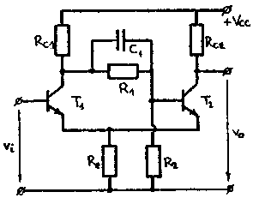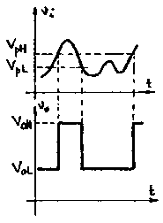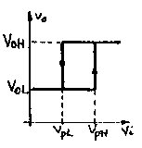
Fig. 21.1 Fig. 21.2 Fig. 21.3

Caracteristica de transfer a circuitului este reprezentat` [n
fig. 21.3. Se observ` c`, pentru o tensiune de intrare de valoare mic`, tranzistorul T₂ este [n conduc\ie (eventual la satura\ie) ceea ce provoac` blocarea tranzistorului T₁ (tensiunea de pe emitorul s`u este mai mare dec@t tensiunea de pe baza sa). La cre]terea
tensiunii de intrare, dup` atingerea tensiunii de prag, VpH, tranzistorul T₁ se deschide ]i, [n urma proceselor [n avalan]`, declan]ate de reac\ia pozitiv` din circuit, activ` c@nd ambele tranzistoare sunt [n regiunea activ` normal`, starea circuitului se schimb`, tranzistorul T₂ fiind blocat ]i tranzistorul T₂ [n conduc\ie (eventual la satura\ie). La sc`derea tensiunii de intrare, dup` atingerea noii valori a pragului, VpL, stabilit de circuitul corespunz`tor tranzistorului T₁, circuitul revine [n starea ini\ial`, cu tranzistorul T₂ [n conduc\ie ]i cu tranzistorul T₁ blocat.

Se constat` existen\a unui histerezis [n caracteristica de transfer a circuitului, determinat de prezen\a reac\iei pozitive, care permite func\ionarea circuitului ca circuit basculant.

Tensiunile de prag depind de st`rile tranzistoarelor T₁, respectiv T₂, atunci c@nd conduc. Astfel, pentru tranzistorul T₂ saturat, adic` dac` este [ndeplinit` condi\ia aproximativ`:

$g−\frac{V_{\text{BE}}}{V_{\text{cc}}}>\frac{R_{e}}{R_{e}+R_{c2}}$ (21.1)
se ob\ine pragul superior sub forma:
$$V_{\text{pH}}=\frac{V_{\text{cc}}\left[g_{1−c1}+g_{c2}\left(\frac{α_{1}g_{1}}{α_{2}}−\frac{1}{β_{2}}\right)\right]+V_{\text{BE}}\left[α_{1}g_{1}g_{e}+g_{c2}\left(\frac{α_{1}g_{1}}{α_{2}}−\frac{1}{β_{2}}\right)\right]}{g_{1−c1}+g_{2}+α_{1}g_{1}g_{e}+g_{c2}\left(\frac{α_{1}g_{1}}{α_{2}}−\frac{1}{β_{2}}\right)}$$
(21.2)
iar pentru tranzistorul T₂ func\ion@nd [n regiunea activ` normal`, se ob\ine, pentru aceea]i m`rime, rela\ia:
$V_{\text{pH}}=\frac{R_{2}}{R_{1}+R_{2}+R_{c1}}V_{\text{cc}}$ (21.3)

Pragul inferior este dat de rela\ia:
$V_{\text{pL}}=\frac{g_{1−c1}V_{\text{cc}}+α_{1}g_{1}g_{e}V_{\text{BE}}}{g_{1−c1}+g_{2}+α_{1}g_{1}g_{e}}$ (21.4)

{n aceste rela\ii, s-au folosit nota\iile:
$g=\frac{R_{2}}{R_{1}+R_{2}+R_{c1}}$ (21.5)
α₁ ]i α₂ sunt factorii de curent [n conexiunea baz` comun`, iar β₁ ]i β₂, factorii de curent [n conexiunea emitor comun:

$g_{1}=\frac{R_{c1}}{R_{1}+R_{c1}}$ ; $g_{1−c1}=\frac{1}{R_{1}+R_{c1}}$ ; $g_{c2}=\frac{1}{R_{c2}}$ ;
$g_{e}=\frac{1}{R_{e}}$ ; $g_{2}=\frac{1}{R_{2}}$.

M`rimea histerezisului va fi:

ΔVH = VpH - VpL (21.5)

{n cazul [n care tranzistoarele func\ioneaz` [n regiunea activ` normal`, viteza de comutare dintr-o stare [n alta este mai mare (nu apar timpi de stocare) iar [n cazul [n care tranzistoarele func\ioneaz` [n satura\ie, se ob\ine o stabilitate mai bun` la perturba\ii ]i o utilizare mai bun` a tensiunii de alimentare.

3. Pentru caracterizarea complet` a circuitului basculant Schmitt, se folose]te caracteristica de intrare reprezentat` [n
fig. 21.4. {n cazul [n care tranzistoarele func\ioneaz` ]i [n satura\ie, se ob\ine o caracteristic` de intrare ce poate fi aproximat` prin cinci segmente de dreapt`. Se remarc` existen\a unei zone de rezisten\` negativ` (c@nd ambele tranzistoare sunt [n regiunea activ` normal` ]i se [nchide bucla de reac\ie pozitiv`), a c`rei valoare se poate calcula cu rela\ia:
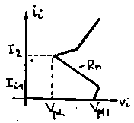
Fig. 21.4

$R_{n}\text{=-}\frac{g_{1}β_{1}−\frac{β_{1}+1}{β_{2}+1}}{g_{1−c1}+g_{2}+\frac{g_{e}}{β_{2}+1}}$ (21.6)

Caracteristica de intrare a circuitului se poate ridica numai prin m`surarea tensiunii de intrare ce se ob\ine la aplicarea unui curent de intrare; acest curent se poate ob\ine fie prin [nserierea cu
generatorul de tensiune reglabil` a unei rezisten\e care s` fie mai
mare dec@t valoarea absolut` a rezisten\elor negative, fie prin aplicarea unui generator de curent reglabil.

4. Modificarea pragurilor de basculare (]i deci ]i a histerezisului circuitului) se poate face prin modificarea oric`ror elemente ce intr` [n rela\iile de calcul ale acestora. C@nd tranzistoarele func\ioneaz` [n satura\ie, se pot introduce rezisten\e [n serie cu emitoarele tranzistoarelor care vor conta numai c@nd tranzistoarele respective sunt [n conduc\ie. {n fig. 20.5, cu rezisten\a R_{e1} se modific` pragul VpL iar cu rezisten\a R_{e2} din
fig. 21.6, se regleaz` pragul VpH. Ambele praguri pot fi modificate simultan, cu p`strarea histerezisului, prin introducerea unei tensiuni de decalare [n baza tranzistorului T₁ cu un divizor de tensiune, ca [n fig. 21.7; [n acest caz, caracteristica de intrare se va deplasa spre st@nga cu valoarea aproximativ` V_{cc}⋅R_{b2}/(R_{b1}+R_{b2}), ceea ce [nseamn` ]i modificarea pragurilor cu aceea]i m`rime. Acest circuit poate s` func\ioneze ca formator de impulsuri sau ca detector de nivel numai cuplat prin capacitate cu sursa de semnal (pentru ca rezisten\a intern` a generatorului de semnal s` nu afecteze divizorul de tensiune de la intrarea circuitului).

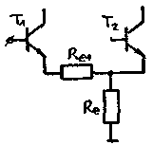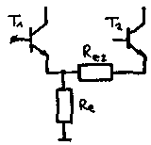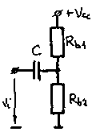
Fig. 21.5 Fig. 21.6 Fig. 21.7

5. Capacitatea C₁ din schema din fig. 21.1 are rol de accelerare a comut`rii tranzistorului T₂ ]i va fi principalul element care limiteaz` func\ionarea circuitului la frecven\e [nalte, [ntruc@t la blocarea tranzistorului T₁ constanta de timp corespunz`toare acestei capacit`\i va fi aproximativ C₁(R_{c1}+R_{e}⎢⎢R_{c2}).

Alte elemente care limiteaz` func\ionarea circuitului la frecven\e [nalte sunt timpii de deschidere, respectiv de blocare ai tranzistoarelor, capacit`\ile parazite etc.

6. Comparatoare de tensiune cu sau f`r` histerezis se poate realiza cu amplificatoare opera\ionale [n bucl` deschis` sau cu reac\ie pozitiv`. Experiment`ri cu aceste tipuri de circuite s-au realizat [n cadrul lucr`rii nr. 15.

7. Comparatoare de tensiune se realizeaz` ]i sub form` de circuite integrate specializate, ca de exemplu CLB 2711. Acest circuit ce con\ine, de fapt, dou` comparatoare identice, cu ie]irile legate [mpreun`, realiz@nd, logic, func\ia SAU cablat, este caracterizat printr-o amplificare de tensiune relativ mare ]i asigur` nivele de tensiune la ie]ire compatibile cu nivele logice pentru por\i TTL [n func\ie de tensiunea aplicat` [ntre intr`rile comparatorului (fereastra comparatorului fiind mai mic` de 5 mV). Caracteristica de transfer este desenat` [n fig. 21.8.b, nivelele de tensiune de la ie]ire sunt dependente de sarcin`.

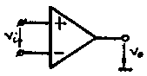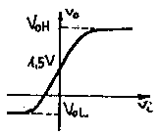
a) b)
Fig. 21.8

Din caracteristica de transfer se constat` c` circuitul poate func\iona ca detector de nul, adic` sesizeaz` trecerea prin zero a tensiunii de intrare (conect@nd una din intr`ri la mas`) sau poate realiza func\ia de comparare a tensiunii de intrare cu o valoare dat`, ca [n fig. 21.9. De asemeni, compararea de tensiune se poate face cu o caracteristic` de transfer cu histerezis, a]a cum se vede [n
fig. 21.10.a ]i b. Cele dou` praguri se pot determina cu rela\iile:

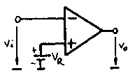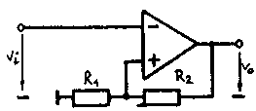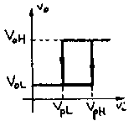
Fig. 21.9 a) b)
Fig. 21.10
$V_{\text{pH}}=\frac{R_{1}}{R_{1}+R_{2}}V_{0H}$ (21.7)
$V_{\text{pL}}=\frac{R_{1}}{R_{1}+R_{2}}V_{0L}$ (21.8)
Valorile tipice pentru cele dou` nivele ale tensiunii de ie]ire sunt: V_{0H} = 4,5 V ]i V_{0L} = -0,3 V ([n absen\a sarcinii).

R`spunsul tranzitoriu al circuitului depinde de structura lui intern` ]i de natura sarcinii. Astfel, pentru o sarcin` capacitiv`
(fig. 21.11.a), se ob\ine un r`spuns la un impuls de comand` ca [n fig. 21.11.b, cu un front cresc`tor relativ mic, dar cu un front descresc`tor mare, dependent de capacitatea de sarcin`.
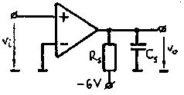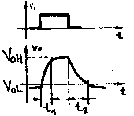
a) Fig. 21.11 b)
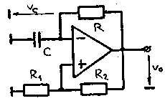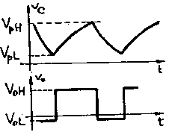
a) Fig. 21.12 b)

9. Cu un comparator de tensiune se poate realiza un generator de impulsuri conform schemei din fig. 21.12.a, [n care pragul fixat de rezisten\ele R₁ ]i R₂ ]i tensiunea de ie]ire a circuitului, se modific` [n func\ie de starea acestuia. Se ob\in rela\iile:
$T_{1}=\text{CR}\text{ln}\frac{V_{0H}−V_{\text{pL}}}{V_{0H}−V_{\text{pH}}}$ (21.9)
$T_{2}=\text{CR}\text{ln}\frac{V_{\text{pH}}−V_{0L}}{V_{\text{pL}}−V_{0L}}$ (21.10)

DESF~}URAREA LUCR~RII

1. Se identific` circuitul din fig. 21.13 cu ajutorul c`ruia se experimenteaz` circuitul basculant Schmitt. Se alimenteaz` circuitul cu V_{cc} = 10 V. Pentru ob\inerea unui curent reglabil, se folose]te un generator de curent realizat cu tranzistorul T₃.
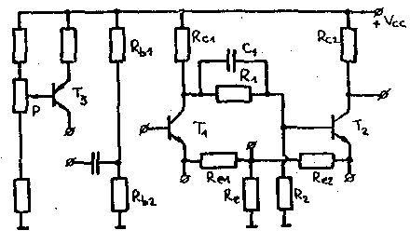
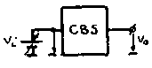
Fig. 21.14

Fig. 21.13
2. Cu schema de m`sur` din fig. 21.14 se traseaz` caracteristica de transfer pentru circuitul din fig. 21.1 (cu rezisten\ele R_{e1} ]i R_{e2} scurtcircuitate). Tensiunea de intrare se regleaz` de la 0 la V_{cc} ]i [napoi. Se vor determina nivelele logice V_{0L} ]i V_{0H} precum ]i m`rimea histerezisului circuitului.

Se verific` dac` este [ndeplinit` condi\ia (21.1) ]i se alege rela\ia cu care se calculeaz` tensiunea de prag, VpH. Parametrii tranzistoarelor se vor lua din anex`.

Se calculeaz` tensiunile de prag, VpH, cu rela\ia (21.2) sau (21.3), dup` caz ]i VpL, cu rela\ia (21.4) ]i m`rimea histerezisului, cu rela\ia (21.5) ]i se compar` cu valorile m`surate.
2.1. Se aplic` semnal sinusoidal cu amplitudinea mai mare dec@t VpH m`surat, de frecven\` 1 kHz ]i se vizualizeaz` formele de und` la intrare, pe emitoarele ]i pe colectoarele tranzistoarelor. Se interpreteaz` rezultatele.

Se m`re]te frecven\a tensiunii sinusoidale de la intrare ]i se constat` modificarea formelor de und`. Se interpreteaz` rezultatele.

Se revine la frecven\a de 1 kHz ]i se vizualizeaz` pe osciloscop caracteristica de transfer a circuitului (pe intrarea X a osciloscopului se aplic` tensiunea de pe baza tranzistorului T₁ iar pe intrarea Y a osciloscopului se aplic` tensiunea de pe colectorul tranzistorului T₂).

2.2. Se introduce [n circuit rezisten\a R_{e1} ]i se m`soar` cu circuitul din fig. 21.14 pragurile de basculare; se repet` m`sur`toarea cu rezisten\a R_{e2} [n circuit, f`r` R_{e1} ]i apoi ]i cu R_{e1}.

Se cupleaz` divizorul rezistiv din fig. 21.7 ]i se aplic` semnal sinusoidal la intrare. Se vizualizeaz` formele de und` ]i se interpreteaz` modific`rile fa\` de cazul f`r` divizor la intrare.

3. Se traseaz` caracteristica de intrare a circuitului cu schema de m`sur` din fig. 21.15. Se regleaz` curentul ]i se m`soar` tensiunea de intrare (se vor m`sura, cu aten\ie, valorile VpH ]i VpL). Se traseaz` graficul (ca [n fig. 21.4) ]i se compar` valorile m`surate pentru praguri cu cele m`surate direct, la punctul 2.

Se determin`, din grafic, rezisten\a negativ` ]i se compar` cu valoarea teoretic` determinat` cu rela\ia (21.6).

4. Se identific` circuitul din fig. 21.16. Circuitul se alimenteaz` cu V_{cc} = 12 V ]i V_{EE} = -6 V. Intrarea STROB 2 este conectat` la mas` pentru a bloca cel de al doilea comparator al circuitului CLB 2711, utilizat [n lucrare. Tensiunea de intrare pentru ridicarea caracteristicii de transfer se aplic` printr-un divizor de tensiune 100:1 ]i se m`soar` tensiunea V₁ aplicat` divizorului, astfel c` se ob\ine v_{i} = 0,01 V₁.

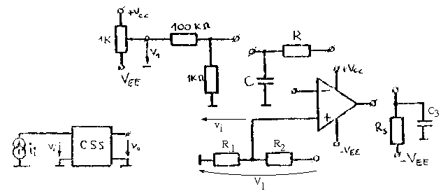
Fig. 21.15 Fig. 21.16

5. Se traseaz` caracteristica de transfer a circuitului conect@nd divizorul de tensiune la intrarea inversoare a comparatorului, cealalt` intrare fiind conectat` la mas`. Se m`soar` tensiunile V₁ ]i v₀ ]i se traseaz` graficul v₀(v_{i}), pun@nd [n eviden\` nivelele de tensiuni de ie]ire, V_{0L} ]i V_{0H}.

Se conecteaz` rezisten\a R₂ la tensiunea negativ` -V_{EE}; se m`soar` tensiunea de prag de pe borna neinversoare a comparatorului ]i se traseaz`, din nou, caracteristica de transfer.

Se conecteaz` rezisten\a R₂ la ie]irea circuitului ]i se repet` m`sur`torile. Se determin` valorile VpH ]i VpL ]i se compar` cu valorile calculate cu rela\iile (21.7) ]i (21.8).

6. Cu intrarea inversoare cuplat` la mas`, se aplic` impulsuri cu parametri convenabili la intrarea neinversoare (prin intermediul divizorului de tensiune R₁, R₂) ]i se vizualizeaz` forma de und` a tensiunii de ie]ire f`r` sarcin` capacitiv` ]i cu sarcin` capacitiv`; s` se interpreteze rezultatele.

7. Se realizeaz` circuitul generator de impulsuri din
fig. 21.12. Se vizualizeaz` formele de und` de pe capacitatea C ]i de la ie]ire, se m`soar` duratele impulsurilor T₁ ]i T₂ ]i se compar` cu valorile calculate cu rela\iile (21.9) ]i (21.10).



